1. **Personalizar el entorno**
   1. **Netbeans:**
2. Accede al menú **Tools→ Options** y desde ahí, en la pestaña general, prueba la conexión a la red.

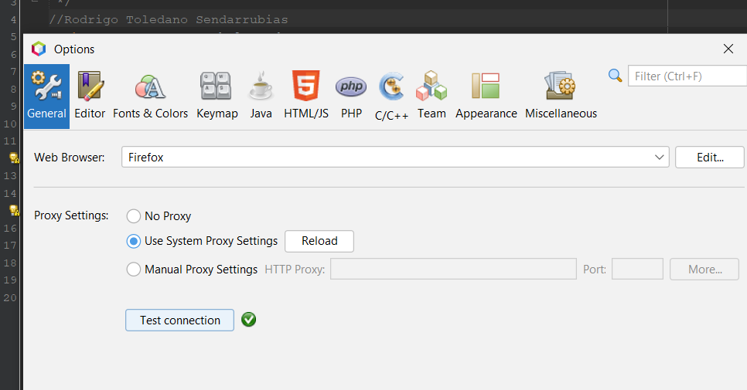

1. Desde la pestaña del ***Editor*** configúralo para que guarde el código cada conco minutos.

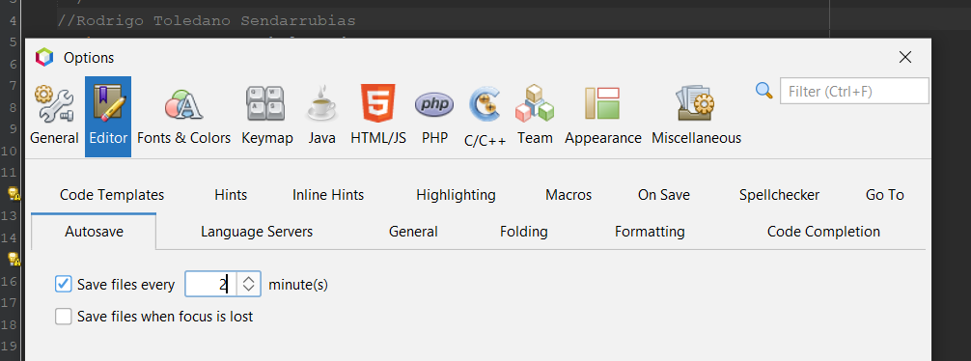

1. Desde ***Fuentes*** establece el tipo de letra como ***Monospaced 24.***

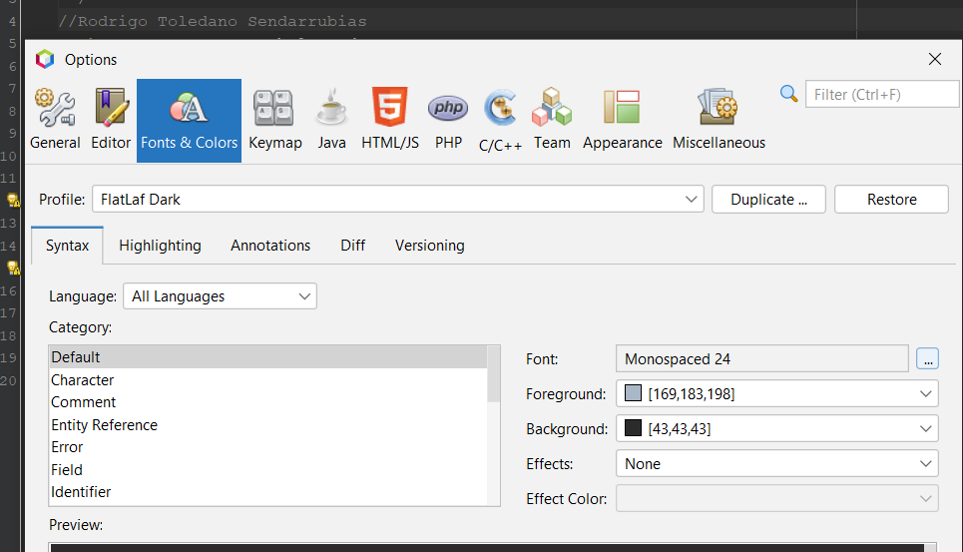

1. Establece el color de la letra de los comentarios como ***rosa.***

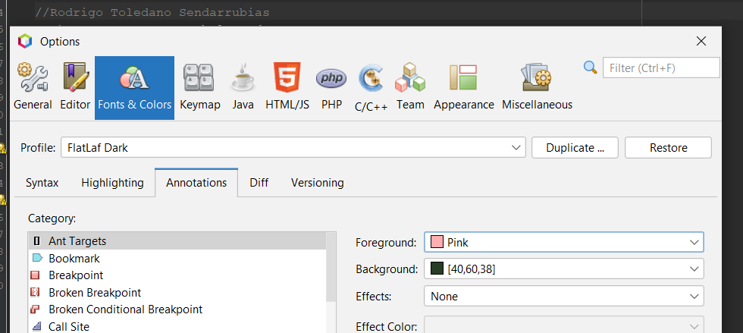

1. En ***Apariencia*** establece el look and feel como ***Dark Metal.***

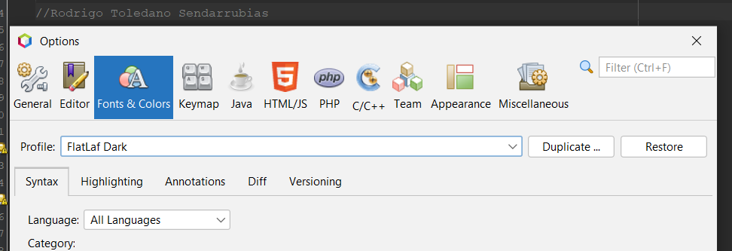

1. *Desde* ***Miscelaneous*** *establece el color de fondo del terminal como negro y el color de letra como verde.*

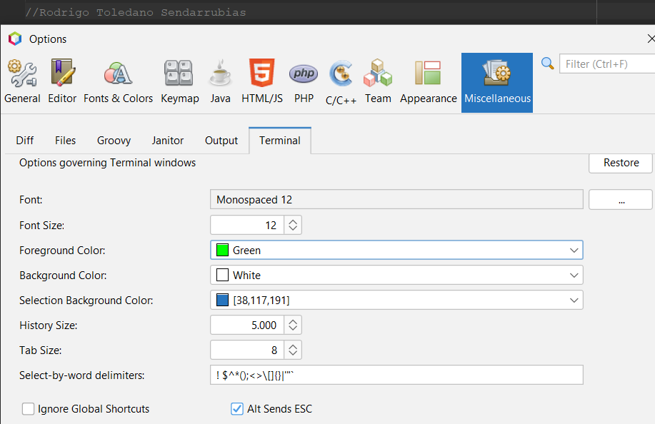

1. Desde el menú **Window** muestra la ventana del terminal.
2. Cambia la ventana de ***proyecto*** desde su posición original en la izquierda a la parte de la derecha (arrastrándola)*.*

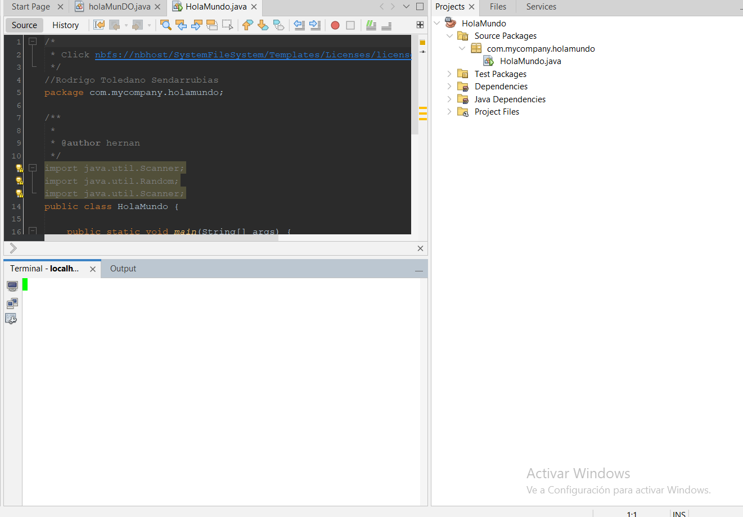

1. Cierra la ventana del ***Navigator***  y ábrela de nuevo mediante la combinación de teclas adecuada (Menú Window)
2. Haz lo mismo con la ventana de ***Variables*** y ***Output***
   1. **En Intellij-idea**

Describe el procedimiento, adjuntando capturas de pantalla que acrediten tu autoría, para:

* Cambiar el tema con el que se visualiza el IDE a ***Light width light header***

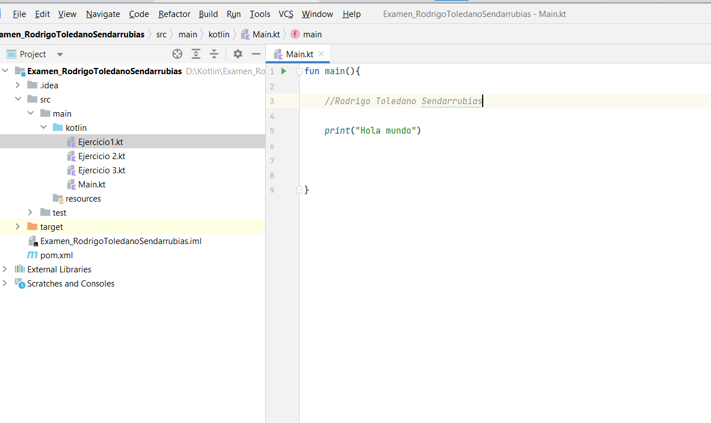

* Aumenta el tamaño de letra a 14

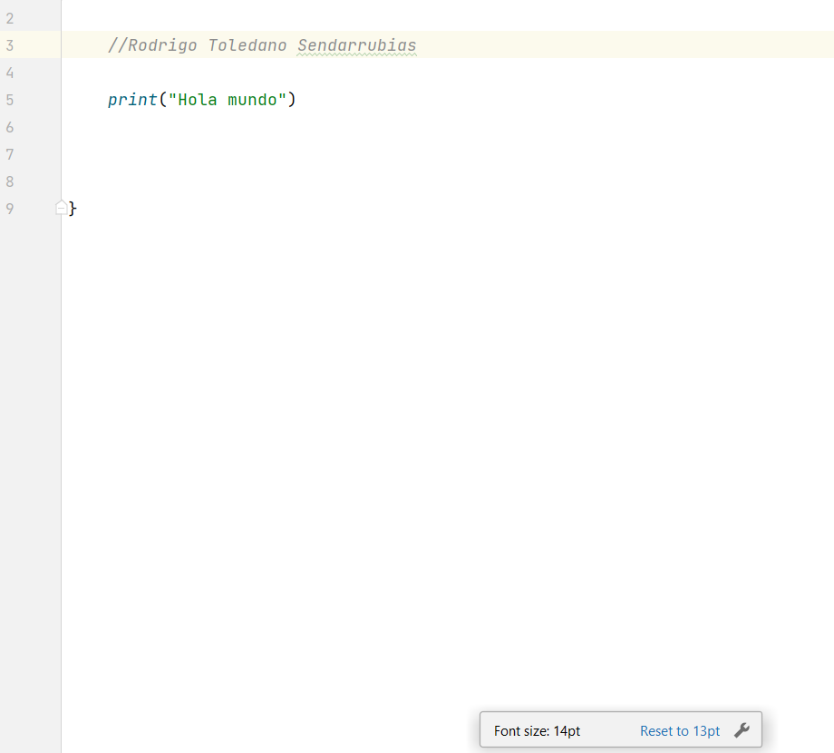

* Cambia la fuente del editor a ***Droid sans mono 14***

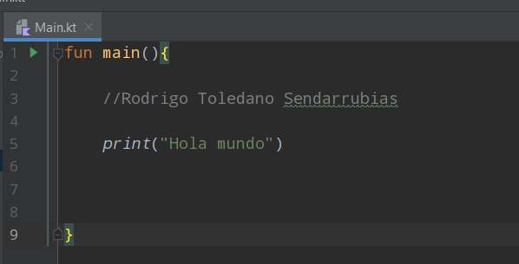

* Visualiza y oculta la ventana del **terminal**
* 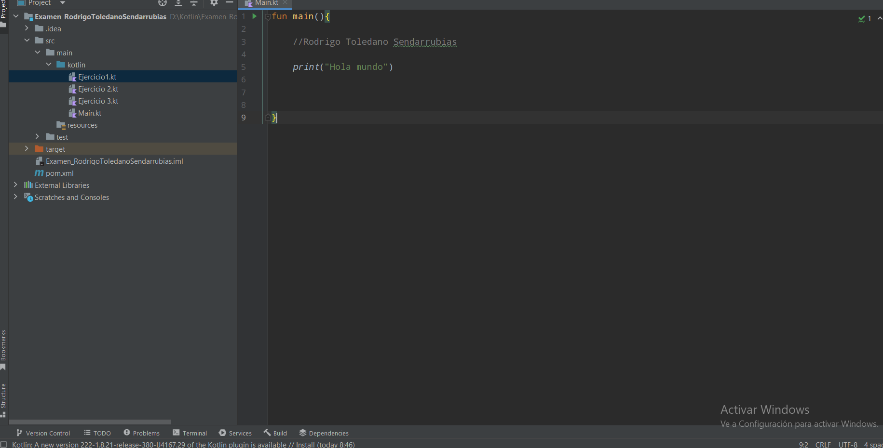

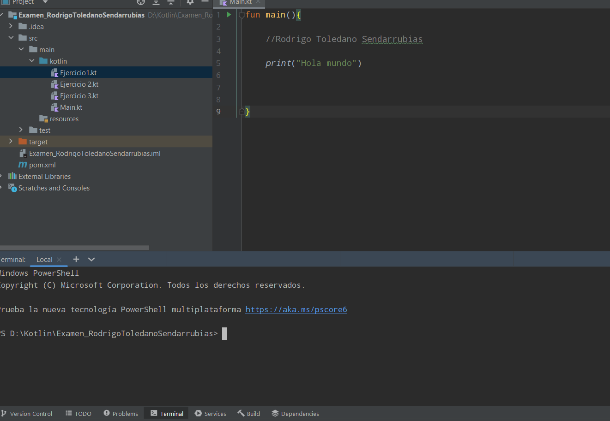

* Muestra y oculta la ventana de ***notificaciones***

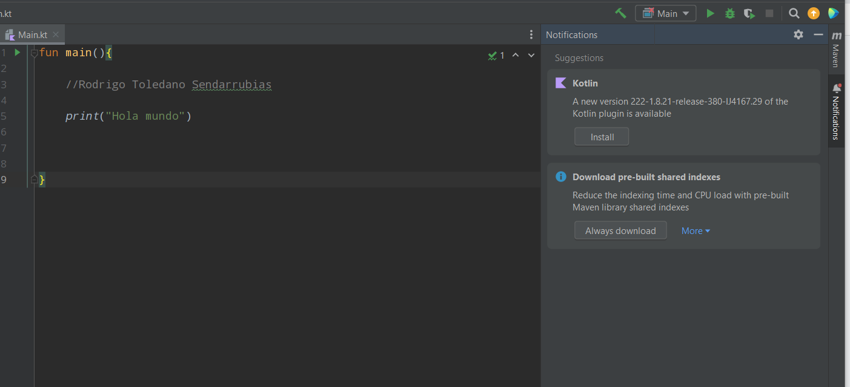

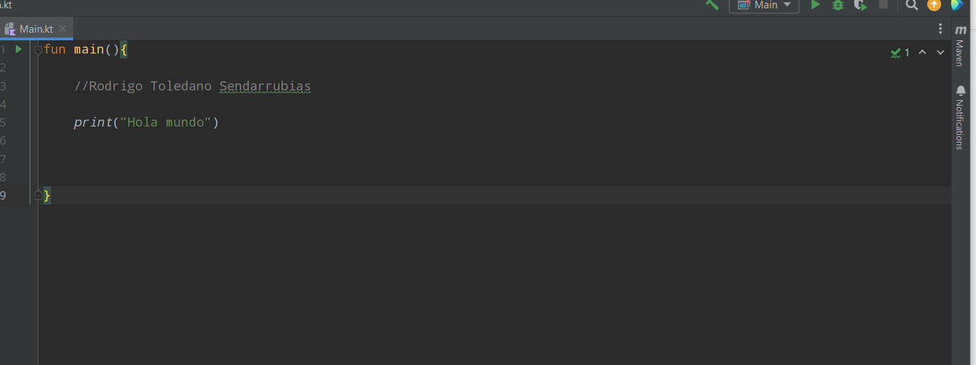

* Cambia la ventana de notificaciones desde la barra lateral derecha a la parte inferior izquierda de la ventana

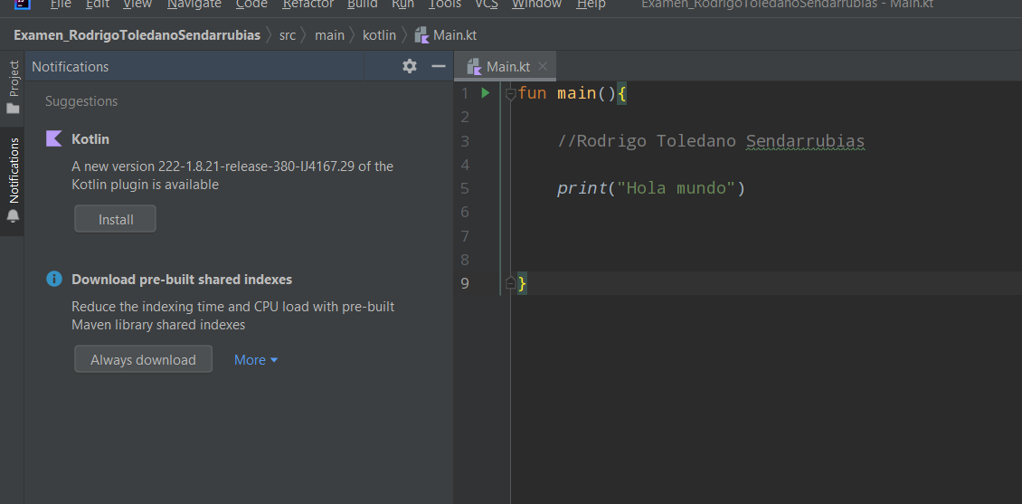

* Usando una combinación de teclas aumenta el tamaño de letra de todas las ventanas y usando una combinación de teclas disminuye el tamaño de letra de todas las ventanas (simplemente anota aquí las teclas que necesitas pulsar)

Ctrl+rueda del ratón

* Ver la ventana de los breakpoints que se han puesto en el código con sus características.